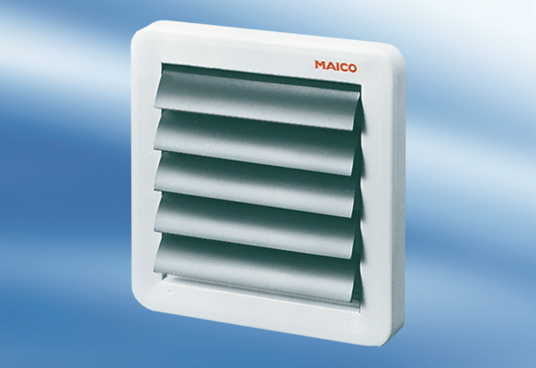AK 16Unité de conditionnement : 1 pièceGamme: A
Numéro de référence : 0151.0038Fabricant : MAICO

